Лабораторная работа № 4

студента группы ИТз-221

Дмитриева Дмитрия Анатольевича

*Выполнение: _________ Защита: ___________*

Технология Windows Forms. Элементы управления среды Visual Studio C#

*Цель работы***:** знакомство с видами элементов управления, свойствами форм их свойствами и способами работы с ними. Получение навыков в использование различных видов элементов управления при разработке Windows Forms приложений. Освоение возможностей для организации взаимодействия между формами.

**Ход работы:**

***Вариант – 12***

***Задание - Эмуляция экранной формы пункта меню MS Word: Файл – Печать.***

1. Создал новое Windows Forms приложение. Добавил новую форму (Form1), изменил название формы, растянул окно для большего размера, добавил следующие элементы: SplitterPanel – для разделения окна на две части, Panel – для размещения элементов в определенном контейнере, Label – для подписи элементов, PictureBox – для вывода дополнительной информации в качестве изображения, NumericUpDown – для ввода числовых значений, TextBox – для ввода текста в любом формате, ComboBox – для выбора элемента из списка значений, LinkLabel – для вывода текста с ссылкой, Button – для перехода между формами. Получил следующую форму   
   (рис 1.)

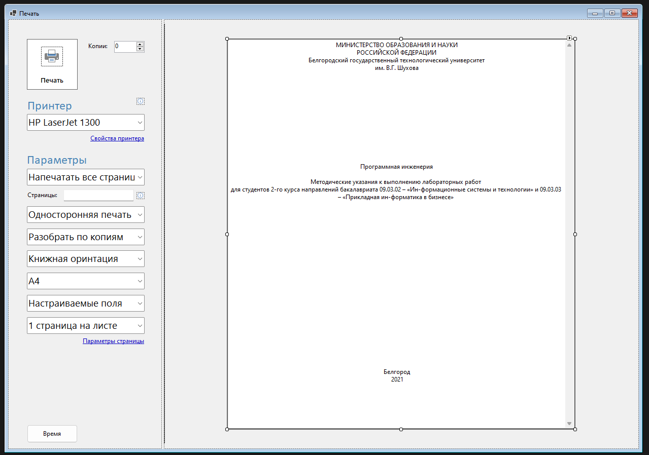

Рисунок 1 – форма печати

1. Используя элемент PrintDocument добавил событие после нажатия на кнопку печать. Данное событие отправляет текст из главного TextBox в очередь принтера (рис. 2). После нажатия получаем новый файл на печать (рис. 3)

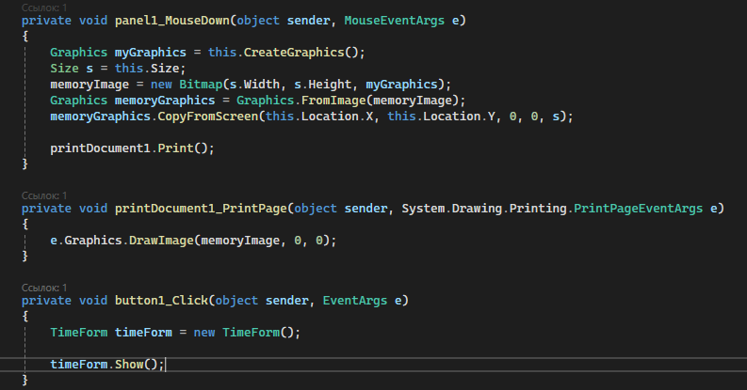

Рисунок 2 – обработчик для печати

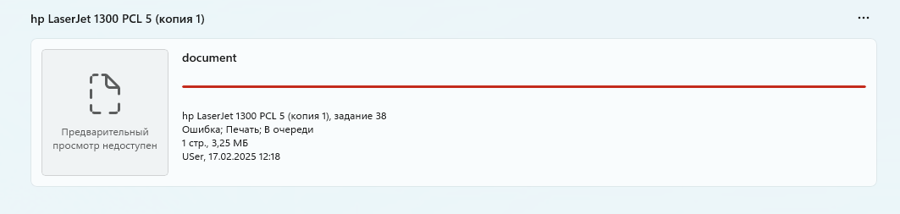

Рисунок 3 – документ на печать

1. Для класса, разработанного при выполнении лабораторной работы №3, создал Windows Forms приложение. Приложение предоставляет возможность создания и редактирования экземпляра класса, выполнения описанных в классе методов и перегруженных операторов (рис. 4). После перехода на форму можно выбрать необходимое время, выставить, а далее взаимодействовать с временем с помощью кнопок «Добавить одну минуту», «Убавить одну минуту» и т.д.

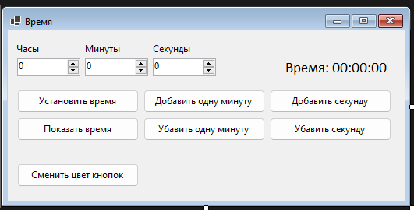

Рисунок 4 – форма TimeForm

1. Результат работы формы «Время» (рис. 5).

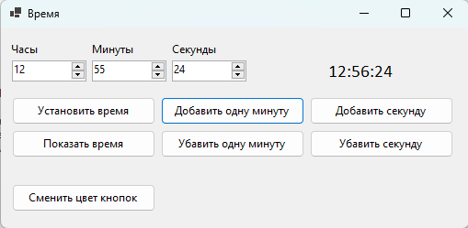

Рисунок 5 – форма «Время»

1. Продемонстрировал работу с окном сообщений MessageBox с помощью вывода ошибок валидации при установлении времени (рис. 6).

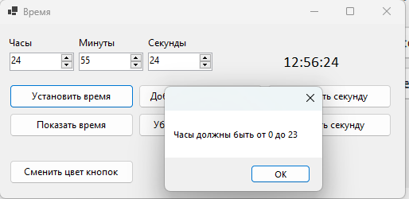

Рисунок 6 – MessageBox

1. Используя свойство Controls, определяемое классом Control, реализовал изменение свойств однотипных элементов управления формы в цикл foreach (рис. 7).

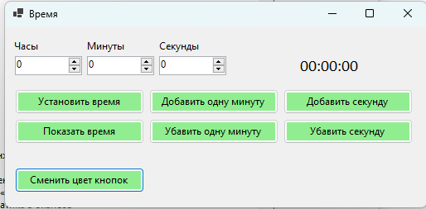

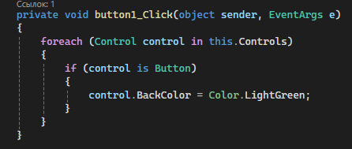

Рисунок 7 – изменение свойств однотипных элементов

1. Реализация работы с экземпляром класса Time (рис. 8).

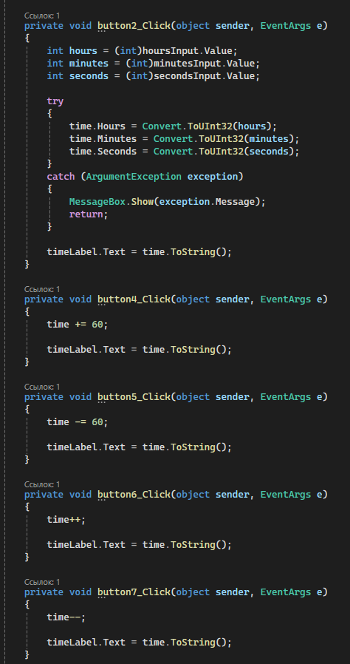

Рисунок 8 – реализация работы с экземпляром класса Time

1. Приложение включает две формы и осуществляет взаимодействие одной формы с другой путем передачи между ними значений (рис. 9).

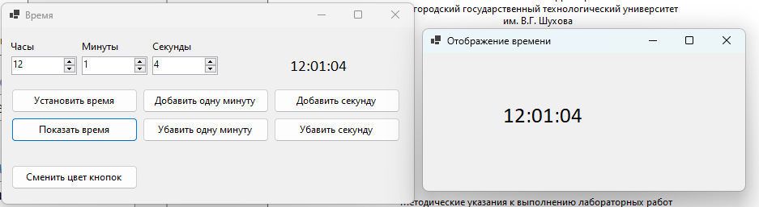

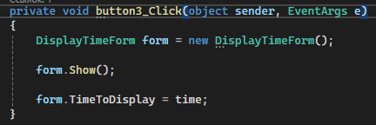

Рисунок 8 – передача значений между формами

**Контрольные вопросы**:

1. Технология Windows Forms: Windows Forms — это библиотека для создания графических пользовательских интерфейсов (GUI) в приложениях Windows, использующая стандартные элементы управления.
2. Класс Control, его свойства и события: Класс Control является базовым для всех элементов управления, содержит такие свойства как Text, Location, Size, и события, например, Click, MouseMove.
3. Свойство Controls класса Control: Свойство Controls содержит коллекцию всех дочерних элементов управления внутри текущего элемента (например, формы).
4. Общие для всех элементов управления свойства: Свойства Name, Text, Visible, Enabled, Location, Size общие для большинства элементов управления.
5. Статические элементы управления: Статические элементы управления остаются неизменными на экране, например, статические метки и изображения.
6. Кнопки и переключатели: Кнопки (Button) инициируют действия при клике, а переключатели (RadioButton, CheckBox) позволяют выбрать опцию или установить флаг.
7. Горизонтальная и вертикальная полосы прокрутки: Элементы управления HScrollBar и VScrollBar предоставляют пользовательские интерфейсы для прокрутки контента по горизонтали или вертикали.
8. Элементы управления с поддержкой редактирования текста: Включают TextBox, RichTextBox, позволяя пользователям вводить и редактировать текст.
9. Список и поле со списком: Элементы управления типа ListBox и ComboBox отображают список элементов, с возможностью выбора пользователем.
10. Наборные счётчики: Элементы управления типа NumericUpDown позволяют пользователю вводить числовые значения с помощью стрелок вверх/вниз.
11. Древовидное и списковое представление: TreeView отображает данные в виде дерева, а ListView — в виде списка или таблицы.
12. Разделители: Элементы управления типа Splitter или Panel используются для разделения области окна на несколько частей.
13. Меню и панели инструментов: Элементы MenuStrip и ToolStrip позволяют создавать меню и панели инструментов для управления действиями в приложении.
14. Диалоговые окна: Диалоговые окна, такие как OpenFileDialog, SaveFileDialog, позволяют пользователю взаимодействовать с файлами и настройками.
15. Класс MessageBox: MessageBox отображает всплывающее окно с сообщением и кнопками для получения ответа от пользователя (например, OK или Cancel).
16. Модальные и немодальные окна и формы: Модальные формы требуют закрытия перед возвратом к основной форме, а немодальные можно использовать параллельно.
17. Организация взаимодействия одной формы с другой: Взаимодействие форм можно организовать через передачу данных через конструкторы, свойства или события, а также через глобальные переменные или классы.

**Вывод**: ознакомился с видами элементов управления, свойствами форм их свойствами и способами работы с ними. Получил навыки с использованием различных видов элементов управления при разработке Windows Forms приложений. Освоил возможности для организации взаимодействия между формами.